**10.03.2022**

The company **"Belekstradrev"** is one of the leading manufacturers of **oak edge glued panels** in Belarus. 10 years on the market of Belarus and Europe. Production capacity up to 100m3 of **oak edge glued panels** per month.

The high quality of the products manufactured by the Belekstradrev company is:

• Strict adherence to technology at every stage of production

• High-tech equipment

• Qualified personnel

**Commercial offer**

Product **Oak edge glued panels (AB, Rustical)**

Country of origin –**Belarus**

Specification **Quantity 100 m3 monthly**

Thickness 18-40 mm

Width 300-1220 mm

Length 900-3000 mm

Lamella width: fix40mm/random 60-120mm

Glue: D4

Packaging: each panel is packed in an individual bag

|  |  |  |  |
| --- | --- | --- | --- |
| Goods | quality | length, мм | **USD, 1м3** |
|
| Oak edge glued panels, АВ | A/B,EGP, single packed | 900-1900 | 3300 |
| A/B,EGP, single packed | 2000-2400 | 3630 |
| A/B,EGP, single packed | 2500-3000 | 3850 |
| Oak edge glued panels, Rustic | Rustic,EGP, single packed | 900-2000 | 2710 |
| Rustic,EGP, single packed | 2100-3000 | 2950 |

**\* prices are discussed according to the terms of the order**

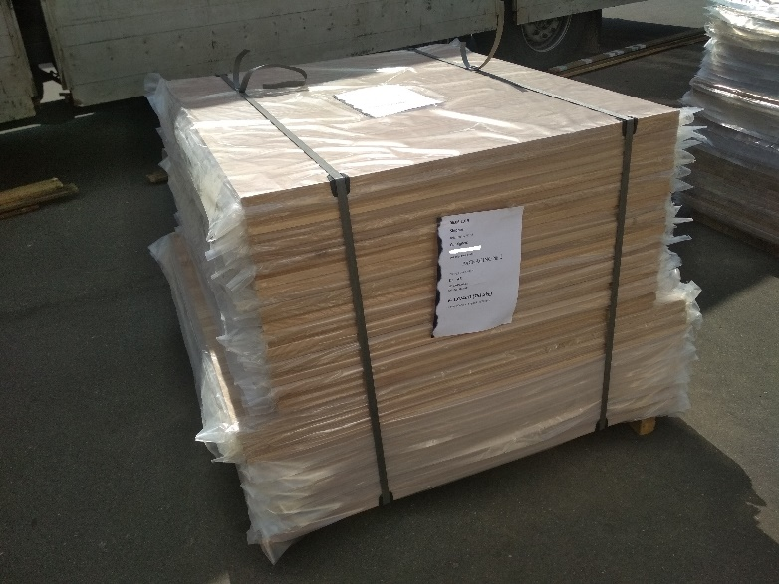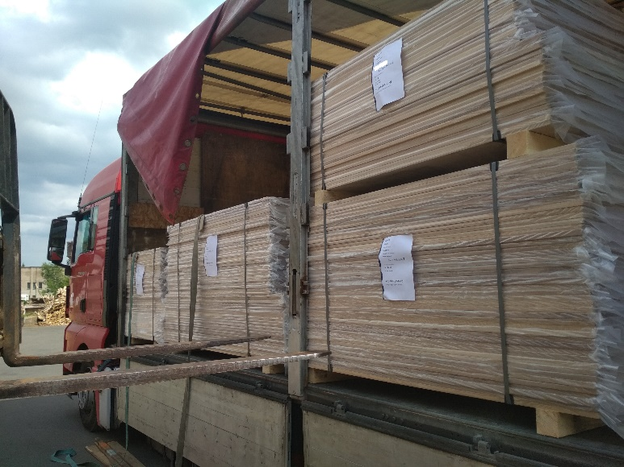

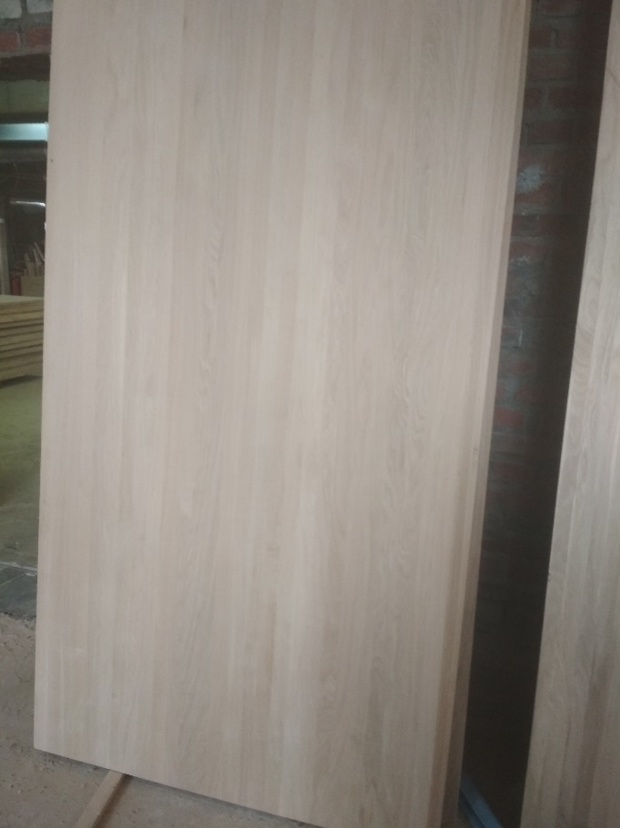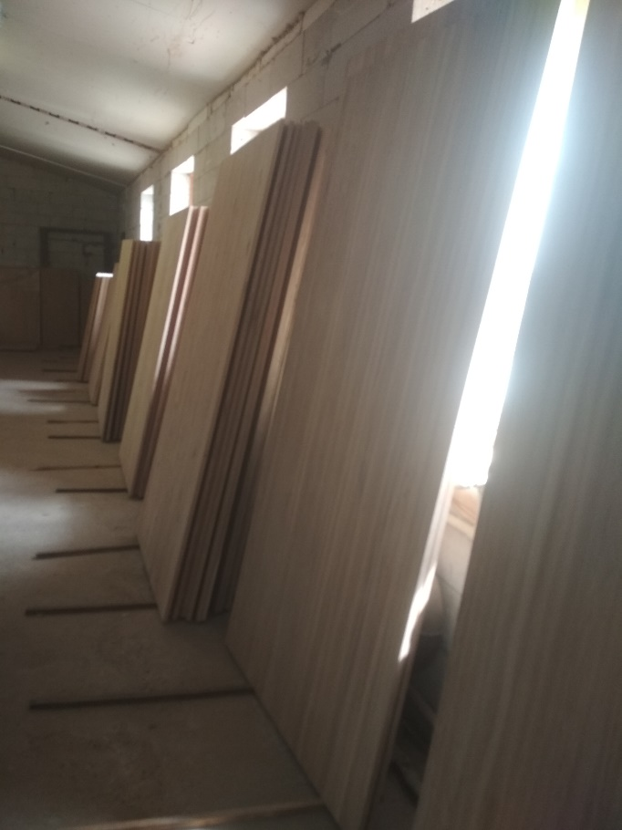

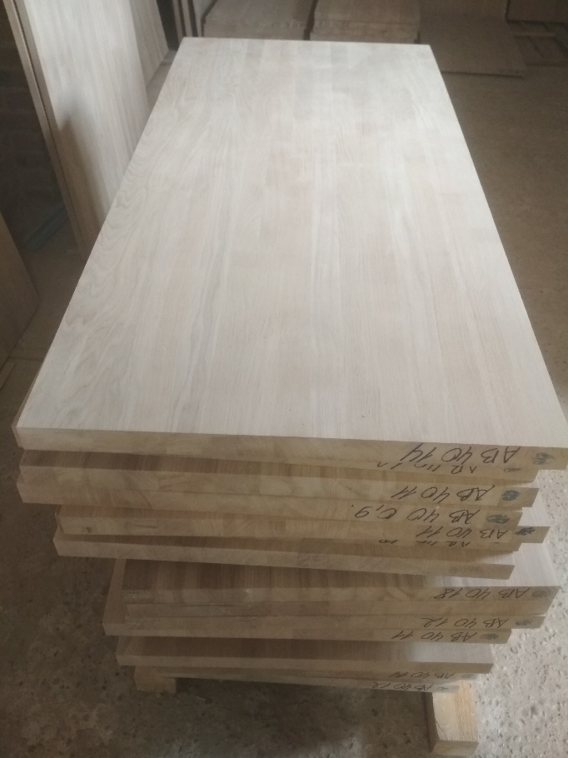 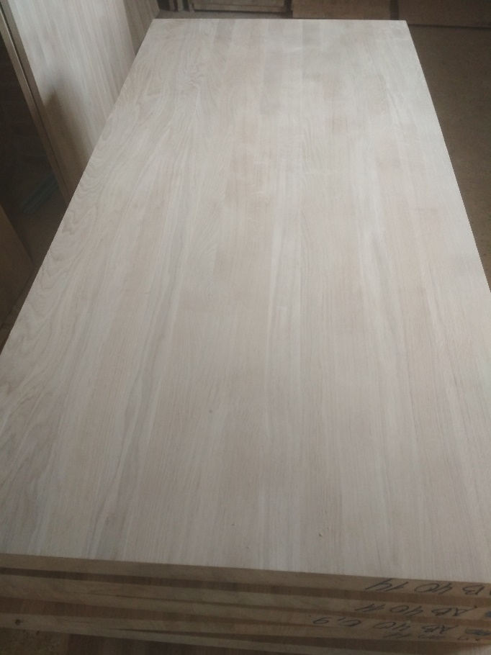

|  |  |  |  |
| --- | --- | --- | --- |
| Technical conditions | | | |
| **Type of goods**  **Тип товара:** | furniture panels made of full stave lamellas, putty and not putty  мебельный щит из цельных ламелей шпатлёванный и нешпатлёванный | | |
| **Wood species**  **Порода:** | Oak  Дуб | | |
| **Humidity**  **Влажность:** | 8% + 2% | | |
| **Sanding** Шлифовка**:** | Sand / 100..120  Зерном | **Glue:**  **Клей** | D4 |
| **Quality requirementsТребования к качеству:** | Grade Сорт A / B:  quality side Качество Сторона A:  - clean side, of same structure and even color, without strong colors difference, without sharp color changes;  - lamellae should be matched in color and texture;  - Allowed some little numbers of lamellas with flashes rarely spreaded on surface of different panels;  - up to two living accrete knots up to 6 mm in diameter on the top are allowed;  - single pin knots with a diameter up to 2 mm are allowed;  - single lamellas with a white discoloration after drying are allowed;   * сторона чистая, одинаковой структуры, однородного цвета, без резкого перепада цветов, без резких изменений цвета; * ламели должны быть подобраны по цвету и текстуре; * допускаются небольшое количество ламели с зеркалом редко распределённые по разным щитам; * допускаются до двух живых сросшихся сучка диаметром до 6 мм на верхней пластине; * допускаются единичные булавочные сучки диаметром до 2 мм; * допускаются единичные ламели с белым изменением цвета после сушки;   quality side B:  - the side is mostly clean, free of defects;  - live accrete knots with a diameter up to 15 mm are allowed;  - up to two partially accrete knots up to 8 mm in diameter are allowed;  - crack size 1x40 mm, putty mastic wood color are allowed;  - knots with a diameter up to 5 mm, putty with mastic wood color are allowed;  - up to 20% of lamellae with a sapwood are allowed, and the area of ​​sapwood on a separate lamella should not exceed 30% of surface of ​​the lamella;  - lamellas with white discoloration after drying are allowed.   * сторона преимущественно чистая, без дефектов; * допускаются живые сросшиеся сучки диаметром до 15 мм; * допускается до двух частично сросшихся сучка диаметром до 8 мм; * допускаются трещины размером 1x40 мм, шпатлёванные мастикой цвета дерева; * допускаются сучки диаметром до 5 мм, шпатлёванные мастикой цвета дерева;; * допускается до 20% ламелей с заболонью, при этом площадь заболони на отдельной ламели не должна превышать 30% площади ламели; * допускаются ламели с белым изменением цвета после сушки.   **Grade Сорт B/C:**  quality side B:  - the side is mostly clean, free of defects;  - live accrete knots with a diameter up to 20 mm are allowed;  - up to two partially accrete knots up to 15 mm in diameter are allowed;  - crack size 1x40 mm, putty mastic wood color are allowed;  - lamellas with white discoloration after drying are allowed.   * сторона преимущественно чистая, без дефектов; * допускаются живые сросшиеся сучки диаметром до 20 мм; * допускается до двух частично сросшихся сучка диаметром до 15 мм; * допускаются трещины размером 1x40 мм, шпатлёванные мастикой цвета дерева; * допускаются ламели с белым изменением цвета после сушки.   quality side C:  - the side is mostly clean, free of defects;  - live accrete knots with a diameter up to 30 mm are allowed;  - up to two partially accrete knots up to 20 mm in diameter are allowed;  - crack size 1x40 mm, putty mastic wood color are allowed;  - lamellas with white discoloration after drying are allowed.  - up to 20% of lamellae with a sapwood are allowed, and the area of ​​sapwood on a separate lamella should not exceed 30% of surface of ​​the lamella;   * сторона преимущественно чистая, без дефектов; * допускаются живые сросшиеся сучки диаметром до 30 мм; * допускается до двух частично сросшихся сучка диаметром до 20 мм; * допускаются трещины размером 1x40 мм, шпатлёванные мастикой цвета дерева; * допускаются ламели с белым изменением цвета после сушки. * допускается до 20% ламелей с заболонью, при этом площадь заболони на отдельной ламели не должна превышать 30% площади ламели; | | |
| **Packing/**  **Упаковка:** | Boards are placed on a pallet with individually wrapped.  Щиты укладываются на поддон в индивидуальной упаковке. | | |
| **Note/**  **Примечание:** | Deviations from the required proportions and grades are possible if it agreed.  Возможны отклонения от требуемых пропорций и сортов по согласованию. | | |